:D Congresul Autorităților Locale din Moldova
str. Columna 106A, Chisinau, Republica Moldova (secretariat)
t. 22-35-09, fax 22-35-29, mob. 079588547, info@calm.md, www.calm.md

Buletin Informativ 12-18 august 2013

CUPRINS

PRIMĂRIILE DIN TOATĂ ŢARA VOR FI INSTRUITE SĂ APLICE NOUL SISTEM DE FINANŢARE LA FORMAREA BUGETELOR LOCALE……………………………………..…………………………………………………….….2
AMBASADA REPUBLICII POLONE LA CHIȘINĂU ANUNȚĂ CONCURS ÎN CADRUL PROGRAMULUI DE ASISTENȚĂ PENTRU DEZVOLTARE (GRANTURI MICI)…………………………………………………………….2
AMBASADA REPUBLICII MOLDOVA ÎN REPUBLICA POLONĂ - ANUNȚĂ CREAREA CAMEREI DE COMERȚ POLONIA-MOLDOVA CU FILIALĂ ȘI ÎN REPUBLICA MOLDOVA……………………………….......3
LA SFÎRȘITUL LUNII CURENTE LOCUITORII SATULUI ZAHORNA VOR AVEA UN SISTEM DE APROVIZIONARE CU APĂ REABILITAT…………………………………………………………………………………………4
ȘEDINȚĂ DE LUCRU ÎN CADRUL PROIECTULUI ”12000 CETĂȚENI APROVIZIONAȚI CU APĂ POTABILĂ ÎN 12 LOCALITĂȚI”……………………… …………… …………….……………………………………………….4
LA PROCURAREA UNUI CAZAN PE BIOMASĂ PENTRU CASĂ 30% DIN CHELTUIELI VOR FI RAMBURSATE DIN FONDURI EUROPENE……………………………………………………….…………………………..5
DOSARELE PENTRU MOLDOVA ECO-ENERGETICĂ, 2013, POT FI DEPUSE PÂNĂ PE 20 SEPTEMBRIE……………………………………………………………………….……………………………………………………..5
VIZITĂ DE MONITORIZARE LA UN ȘIR DE PROIECTE DIN REGIUNEA DE DEZVOLTARE CENTRU(RDC)…………………………………………………………………………………………………………………………….7
CASĂ DE CULTURĂ MODERNĂ, ÎN „SATUL CU PROIECTE” ………………….…………………………………….8
VIZITE ÎN TEREN ÎN CADRUL A TREI PROIECTE ÎN CURS DE IMPLEMENTARE………………..……………9
AUTORITĂŢILE RM EXPLOREAZĂ NOUL CONCEPT AL PROGRAMELOR DE COOPERARE UE PENTRU 2014-2020……………………………………………………………………………………………………..…………..11

LA DATA DE 26 NOIEMBRIE 2013 LA STRASBOURG VA AVEA LOC CONFERINȚA ”1953-1988 - 2013: DESCENTRALIZARE LA O RĂSCRUCE DE DRUMURI”………………………………………………………..11

PRIMĂRIILE DIN TOATĂ ŢARA VOR FI INSTRUITE SĂ APLICE NOUL SISTEM DE FINANŢARE LA FORMAREA BUGETELOR LOCALE

În perioada 19 august – 14 octombrie, edilii şi contabilii din cele 898 de autorităţi publice locale din satele, oraşele şi raioanele R. Moldova, vor participa la seminare specializate, dedicate formării şi gestionării bugetelor locale după sistemul de finanţare prevăzut de noua redacţie a Legii privind finanţele publice locale, a relatat pentru MOLDPRES Biroul comunicare şi relaţii cu presa al Guvernului.

Conform conceptului, echipele mobile, constituite din reprezentanţi ai Cancelariei de Stat, Ministerului Finanţelor, Congresului Autorităţilor Locale din Moldova (CALM), şi experţi din partea partenerilor de dezvoltare, se vor deplasa în toate raioanele ţării pentru a explica în detalii noua modalitate de formare a bugetelor locale, raporturile dintre autorităţile centrale şi cele locale în ceea ce priveşte formarea bugetelor, şi alte aspecte de interes pentru primării.

În cadrul seminarelor, prezentările teoretice vor fi urmate de exerciţii practice şi schimburi de păreri. Primarii vor putea adresa întrebări referitor la funcţionarea noului sistem de finanţare a APL, precum şi referitor la alte probleme conexe, cu care se confruntă.

Primele două seminare de instruire pentru reprezentanţii APL vor avea loc la Cimişlia, la 21 august, şi la Cantemir, la 23 august. Înainte de a proceda la instruirea primarilor, experţii şi reprezentanţii autorităţilor centrale care vor desfăşura seminarele despre formarea bugetelor locale vor avea parte de o instruire comprehensivă după modelul formarea formatorilor.

Noul sistem de finanţare a APL este introdus în conformitate cu prevederile Programului de guvernare, ale Strategiei Moldova 2020, şi ale Strategiei naţionale de descentralizare, adoptate de Parlamentul Republicii Moldova, şi face parte din reforma de descentralizare, care urmăreşte dezvoltarea echilibrată şi durabilă a tuturor localităţilor Republicii Moldova, consolidarea capacităţilor şi sporirea autonomiei locale, şi participarea mai largă a cetăţenilor la viaţa comunităţii.

Iniţiativa instruirii primarilor şi finanţiştilor locali în domeniul finanţării APL aparţine Cancelariei de Stat şi Ministerului Finanţelor, în parteneriat cu CALM şi este susţinută de partenerii de dezvoltare ai Guvernului în domeniul descentralizării şi consolidării autonomiei locale. Printre aceştia se numără: Programul comun de dezvoltare locală integrată (PNUD/UN Women), Proiectul de susţinere a autorităţilor locale din Moldova (USAID), precum şi Proiectul “Modernizarea serviciilor publice locale” (GIZ).

http://hotnews.md/articles/view.hot?id=21987

AMBASADA REPUBLICII POLONE LA CHIȘINĂU ANUNȚĂ CONCURS ÎN CADRUL PROGRAMULUI DE ASISTENȚĂ PENTRU DEZVOLTARE (GRANTURI MICI)

Ambasada Republicii Polone la Chișinău anunță concurs în cadrul programului de Asistență pentru Dezvoltare (Granturi Mici), organizat de Ministerul Afacerilor Externe al Republicii Polone. La concurs pot participa Administrațiile Publice Locale, dar și ONG-uri.
Domeniile prioritare de finanțare sînt:
- dezvoltarea infrastructurii
- proiecte sociale
- implementarea standartelor europene
- agricultură și dezvoltare rurală
- buna guvernare.
Agenția de Dezvoltare Regională Sud Vă oferi informațiile necesare și formularul_de_aplicare_al_proiectelor_pentru_Ambasada_Poloniei_in_RM.

Persoana de contact din cadrul ADR Sud este specialistul în implementarea și monitorizarea proiectelor - Cuțitaru Viorica:e-mail- vioricacutitaru@gmail.com , tel:(0241)2-11-51
Data limită de depunere a formularelor de aplicare, în varianta electronică la ADR Sud, este 25 noiembrie 2013.

http://adrsud.md/libview.php?l=ro&idc=340&id=2034

AMBASADA REPUBLICII MOLDOVA ÎN REPUBLICA POLONĂ - ANUNȚĂ CREAREA CAMEREI DE COMERȚ POLONIA-MOLDOVA CU FILIALĂ ȘI ÎN REPUBLICA MOLDOVA

Recent, a fost creată Camera de Comerț Polonia-Moldova cu filială și în Republica Moldova.Scopurile creării acestei filiale sînt:
- Contribuția la organizarea seminarelor și întrevederilor cu caracter economic între reprezentanții instituțiilor de stat cu pondere economică din Polonia (Ministerul Economiei, Ministerul Mediului, Miniterul Agriculturii și Dezvoltării Rurale, Ministerul Dezvoltării Regionale) și oamenii de afaceri polonezi, cu oamenii de afaceri și autoritățile de stat și cele ale administrației locale din Moldova;
- Identificarea partenerilor de business și a piețelor de desfacere pentru producătorii moldoveni;
- Identificarea condițiilor pentru aducerea în Moldova a tehnologiilor avansate pentru prelucrarea fructelor și legumelor, a mașinilor și instalațiilor pentru agricultură și construcții;
- Acordarea asistenței în obținerea unor credite investiționale la Bank Gospodarstwa Krajowego pentru business și autoritățile locale.
Reprezentanții Camerei și ai filialei din Moldova sînt disponibili pentru întrevederi cu reprezentanții business-ului local și ai autorităților publice locale, în vederea identificării unor noi forme și domenii de colaborare.
Filiala are următoarea adresă:
or.Chșinău, str.Miorița 5, of.417
tel. +37360827050
web - site: www.pmig.eu
Director-dl Igor Bugaj

LA SFÎRȘITUL LUNII CURENTE LOCUITORII SATULUI ZAHORNA VOR AVEA UN SISTEM DE APROVIZIONARE CU APĂ REABILITAT

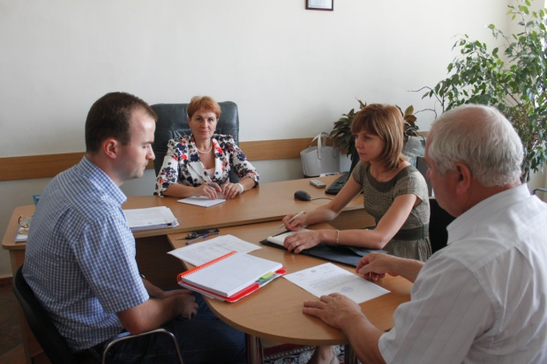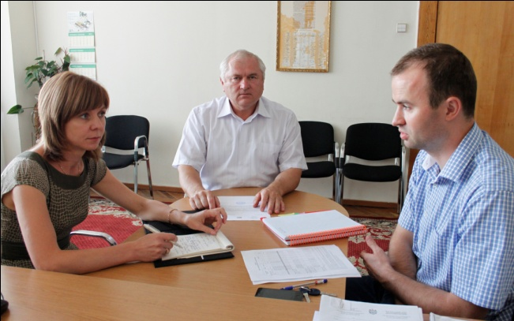

La Ministerul Mediului a avut loc o ședință de lucru cu privire la executarea lucrărilor de reabilitare a sistemului de aprovizionare cu apă în s. Zahorna, raionul Șoldănești. Proiectul este din cadrul Componentei Rurale a Proiectului Național de Aprovizionare cu Apă și Canalizare, supravegheat de către Unitatea de Implementare a Proiectelor de Aprovizionare cu Apă și Canalizare, instituție din cadrul Ministerului Mediului.

Viceministrul mediului Valentina Țapiș, a fost informată de către Victor Grosu, Primarul satului Zahorna, comuna Dobrușa din raionul Șoldănești despre situația pe șantier, iar Sergiu Guțu, Directorul UIPAAC – despre relevanțele proiectului care este executat la circa 90 la sută. Au fost enunțate și problemele care persistă, soluționarea cărora este eminentă pentru a nu pune în pericol termenul de finalizare a lucrărilor - 31 august 2013.
Contractul nr. NCB-W-0021-IDA pentru executarea lucrărilor de construcție a fost semnat la data de 21 noiembrie, 2012 cu compania Lincons SRL, selectată în baza licitației organizate în conformitate cu procedurile Băncii Mondiale. Valoarea contractului constituie 3 423 041,53 MDL.
Proiectul include reabilitarea a 10,2 km rețele de aprovizionare cu apă, reabilitarea unei sonde arteziene, instalarea a 2 rezervoare (50m3) și montarea a 2 instalații bactericide. De sistemul de aprovizionare cu apă în s. Zahorna, raionul Șoldănești va beneficia un număr de cca. 600 locuitori ai localității și principalele instituții de menire socială amplasate în zonă.

http://mediu.gov.md/index.php/serviciul-de-presa/noutati/1426-la-sfirsitul-lunii-curente-locuitorii-satului-zahorna-vor-avea-un-sistem-de-aprovizionare-cu-apa-reabilitat

ȘEDINȚĂ DE LUCRU ÎN CADRUL PROIECTULUI ”12000 CETĂȚENI APROVIZIONAȚI CU APĂ POTABILĂ ÎN 12 LOCALITĂȚI”

Recent, un grup de specialiști din cadrul Agenției de Dezvoltare Regională Centru au participat la o ședință de lucru în cadrul proiectului "Apeduct de grup pentru alimentarea cu apă a 12 localități, r-nul Ungheni" Etapa I din cadrul proiectului "12000 cetățeni aprovizionați cu apă potabilă în 12 localități". La întrunire au participat Victor Caun, Șef Serviciu Managementul Proiectelor (MDRC), Ion Frunza și Marina Gîra, specialiști în elaborarea implementarea și monitorizarea proiectelor din cadrul ADR Centru.
Scopul vizitei în teren a fost constatarea prezenței utilajului stației de tratare precum și o evaluare a mersului lucrărilor la obiect. S-a constatat ca lucrările se desfășoară conform graficului de execuție iar utilajul este în proces de montare.În cadrul ședinței de lucru s-a discutat despre respectarea termenilor de executare a lucrărilor conform graficului de execuție.
La ședință au mai participat Iurie Toma, președintele CR Ungheni, antreprenorul, proiectanții și managerul de proiect.
Reprentantul Ministerului Dezvoltării Regionale și Construcțiilor, Victor Caun, a apreciat implicarea activă a președintelui r-nului Ungheni și avântul cu care acesta se ocupă de problemele locuitorilor raionului. La rîndul sau președintele raionului și-a exprimat încrederea că proiectul va fi unul de succes numai atunci când apa potabilă va ajunge la robinetele oamenilor.
Obiectivul general al proiectului din Ungheni este îmbunătățirea calității vieții în Regiunea Centru, Raionul Ungheni, prin dezvoltarea infrastructurii de aprovizionare cu apă potabilă a locuitorilor din 12 localități. Proiectul este finanțat din Fondul Național de Dezvoltare Regională (FNDR). Costul total al proiectului este de 24 870 845 lei. Suma solicitată de la FNDR este - 21 370 845 lei ceea ce constituie 85 % din suma totală a proiectului. Restul 15 % din sumă reprezintă contribuția aplicantului și partenerilor de proiect.
http://adrcentru.md/libview.php?l=ro&idc=340&id=1867

LA PROCURAREA UNUI CAZAN PE BIOMASĂ PENTRU CASĂ 30% DIN CHELTUIELI VOR FI RAMBURSATE DIN FONDURI EUROPENE

Continuă Programul de subvenţionare a achiziţionării cazanelor moderne pe biomasă pentru gospodăriile casnice din orăşelele mici şi comunităţile rurale. Amintim că Guvernul, cu suportul Proiectului UE-PNUD „Energie şi Biomasă" a lansat în aprilie Programul de acordare în condiţii avantajoase a cazanelor pe bază de biomasă pentru gospodăriile casnice. În total, 600 de familii vor putea cumpăra cazane de ardere a peletelor, brichetelor sau cazane mixte, 30% din costuri fiind rambursate din fonduri europene. Mai multă informaţie aflaţi aici: http://www.biomasa.aee.md/biomass-boilers-ro/
http://www.youtube.com/watch?v=7atPvrDsBxI

DOSARELE PENTRU MOLDOVA ECO-ENERGETICĂ, 2013, POT FI DEPUSE PÂNĂ PE 20 SEPTEMBRIE
Agenţia pentru Eficienţă Energetică anunță lansarea celui mai mare concurs de premiere a iniţiativelor de succes în domeniul eficienţei energetice și valorificării surselor de energie regenerabilă.
MOLDOVA ECO-ENERGETICĂ este o competiţie scopul căreia este de a susține cele mai importante inițiative în producerea, transmiterea, distribuţia şi consumul eficient de energie, în implementarea, dezvoltarea şi promovarea tehnologiilor moderne, a inovaţiilor în domeniul energiei regenerabile şi eficienţei energetice.
Cine poate aplica la competiție?
Concursul este deschis pentru toţi, inclusiv pentru:
- instituţii publice
- reprezentanţi ai sectorului privat
- ONG, fundaţii, grupuri de inițiativă, asociaţii
- mass media
- persoane fizice
Care sunt categoriile de premiere?
Premiile Moldova Eco-Energetică vor fi conferite pentru următoarele categorii:
Cel Mai Bun Proiect în Energia Solară:  - Fotovoltaică  - Termică  Cel mai Bun Proiect în Energia Eoliană  Cel mai Bun Proiect în Energia Hidraulică  Cel mai Bun Proiect în Energia Geotermală  Cel Mai Bun Proiect în Bioenergie:  - Producerea biocombustibililor solizi  - Producerea biocombustibililor lichizi  - Asamblarea şi/sau instalarea echipamentelor aferente producerii de bioenergie  - Producerea energiei termice  - Producerea energiilor prin cogenerare | Cel Mai Bun Proiect de Eficienţă Energetică în:  - Sectorul energetic  - Sectorul industrial  - Sectorul construcţiilor  - Sectorul transporturilor  - Sectorul public  Cea mai bună Iniţiativă de Comunicare  Cea mai bună Iniţiativă Educaţională  Cea mai bună Iniţiativă a Tinerilor  Premiul special
Cum vă puteți înscrie în competiție?
Fiecare participant va depune un dosar-tip de participare în format electronic sau tipărit pe adresa Agenției pentru Eficiență Energetică, cu indicarea categoriei la care concurează. Dosarul poate fi descărcat de pe pagina web www.aee.md. Participanţii pot înscrie în competiţie unul sau mai multe proiecte concomitent. Acelaşi proiect nu poate fi înscris în mai multe categorii. Dosarele urmează a fi depuse în perioada 5 iunie - 20 septembrie.
Cum vor fi selectaţi câştigătorii?
Câştigătorii din fiecare categorie vor fi selectaţi de paneluri independente formate din reprezentanţi ai instituţiilor statului conexe domeniului energiei regenerabile şi eficienţei energetice, specialiști cu renume din domeniul energeticii, reprezentanți ai mediului academic și ai societății civile, experţi în mass media şi comunicare și, după caz, reprezentanți ai sponsorilor și donatorilor. Dosarele depuse de către participanţi vor fi examinate în trei etape: Examinarea de către panelurile de evaluare, Vizita de verificare în teren şi Decizia Consiliului de Coordonare.
Pentru ediţia din 2013, se vor considera eligibile proiectele realizate şi finalizate până în 2013. Începând cu următoarele ediţii, la concurs vor putea participa doar proiectele realizate în anul corespunzător ediţiei.
Câştigătorii vor fi anunţaţi şi premiaţi în decembrie 2013 în cadrului Galei de Premiere MOLDOVA ECO-ENERGETICĂ.
Mai multă informaţie despre competiţie, dar şi formularele de aplicare le găsiţi aici:
http://92.114.198.106/eco
http://www.youtube.com/watch?v=WNXLzSvjE3k

VIZITĂ DE MONITORIZARE LA UN ȘIR DE PROIECTE DIN REGIUNEA DE DEZVOLTARE CENTRU (RDC)
Astăzi, 13 august 2013, reprezentanți ai Miniserului Dezvoltării Regionale și Construcțiilor(MDRC) și Agenției de Dezvoltare Regională Centru( ADR Centru) au organizat o vizită la 6 proiecte din RDC.
Turul a început cu vizitare Comunei Pîrlița, unde a fost dat startul demarării lucrărilor în cadrul proiectului „Acces asigurat la viaţa publică". Acest proiect presupune reparația capitală și amenajarea a 2 km de drum și îmbunătățirea serviciilor sociale la nivel de comună și regiune. Astfel, circa 6100 cetățeni vor beneficia de condiții mai bune pentru a se deplasa spre serviciu, școală, gradiniță sau centru medical.
Vizita a continuat la proiectele din domeniul managementul deșeurilor solide (DMS): „Un mediu salubru pentru o dezvoltare regională durabilă" din orașul Hînceşti și „Salubrizarea localităţilor din raioanele Nisporeni, Străşeni şi Călăraşi pentru un mediu curat şi sănătos". La aceste proiecte s-a constatat că sînt întîlnite dificultăți în procesul de implementare tergiversîndu-se lucrările de construcție a poligoanelor. Antreprenorii desemnați pentru executatea lucrărilor la cele 2 proiecte nu se încadrează în termenul de executare.
La proiectele „12000 cetăţeni aprovizionaţi cu apă potabilă în 12 localităţi", Primăria com. Mănoileşti, r-nul Ungheni; „Reabilitarea şi modernizarea drumului regional L-452 (G-452) s. Scoreni (r-nul Străşeni) - s. Malcoci (r-nul Ialoveni) și „Dezvoltarea infrastructurii de transport pentru valorificarea potenţialului turistic a Regiunii de Dezvoltare Centru" din or. Nisporeni s-a stabilit că lucrările se desfășoară conform graficului de execuție.
http://adrcentru.md/libview.php?l=ro&idc=340&id=1866

CASĂ DE CULTURĂ MODERNĂ, ÎN „SATUL CU PROIECTE”
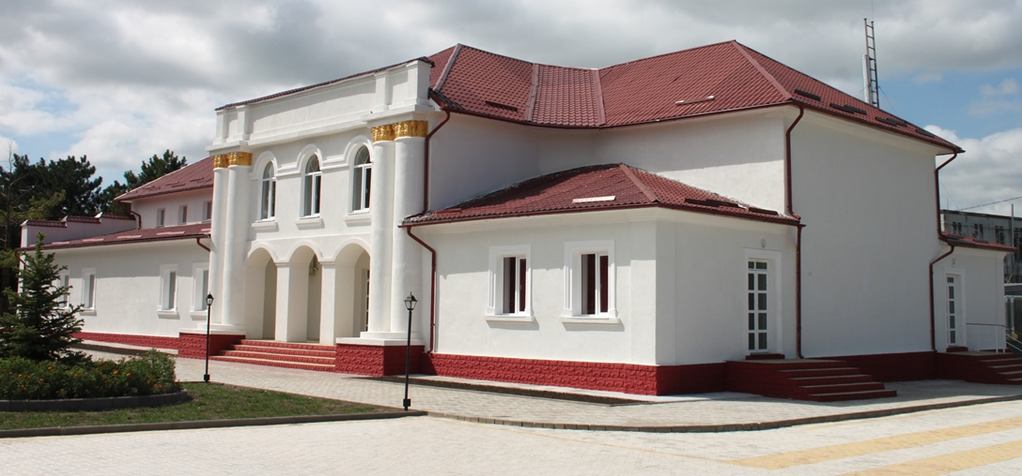
Băhrinești, Florești, 11 august 2013. Primăria Băhrinești a organizat evenimentul festiv de inaugurare a casei de cultură din localitate. Agenția de Dezvoltare Regională Nord a contribuit la renovarea edificiului de cultură prin implementarea proiectului de dezvoltare regională „Intersecții culturale”, proiect ce se înscrie în prioritatea 3 a Strategiei de Dezvoltare Regională Nord - îmbunătățirea factorilor de mediu și a atractivității turistice.
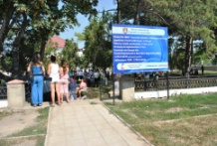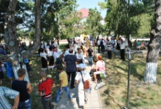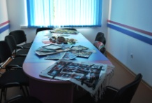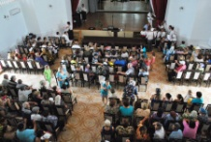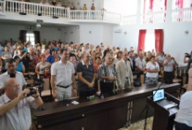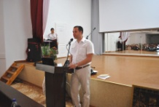
„Proiectul de renovare a casei de cultură din Băhrinești este un bun exemplu pentru foarte multe localități din republică. Se știe că dezvoltarea armonioasă a unei regiuni poate fi doar în contextul dezvoltării sectorului economic. Dar avem nevoie și de cultură, un segment important, ce poate asigura, în mare măsură, eficiența proiectelor pe care le implementăm, astfel încât cetățenii să aprecieze și din alt punct de vedere munca celor care reușesc să facă lucruri frumoase. La Băhrinești avem un proiect de succes, un proiect ce ar putea face mai atractivă localitatea pentru turiști”, a menționat directorul ADR Nord, Ion Bodrug.
Primarul de Băhrinești, Feodosia Bunescu, susține că bugetul proiectelor de la Băhrineşti este, în acest an, de două ori mai mare decât bugetul satului în general, de aceea Băhrinești mai este numit și „satul cu proiecte”.
Instituția de cultură va putea aduna toate generațiile din sat, întrucât este dotată cu o sală pentru concerte şi una de calculatoare, hotel şi restaurant.
Pentru proiectul de la casa de cultură din Băhrinești au fost alocați, din Fondul Național pentru Dezvoltare Regională (FNDR), 1.255,4 de mii de lei. În rezultatul implementării proiectului „Intersecții culturale”, casa de cultură din localitate este conectată la sursa de energie electrică, iar platforma din fața clădirii este pavată. Totodată, pentru lucrarea „Efectuarea lucrărilor de amenajare a teritoriului aferent casei de cultură din satul Băhrinești, raionul Florești” au fost cheltuiți 658.964,29 de lei, bani alocați din FNDR. De asemenea, tot din sursele FNDR, s-a achiziționat mobilier, obiecte de uz gospodăresc, echipament tehnic și tehnică de calcul.
E de menționat că bugetul proiectului de renovare a casei de cultură din Băhrinești se ridică la peste 3 milioane 200 de mii de lei, bani proveniți atât din sursele FNDR, cât și din alte surse.
Potrivit unor date, 15 din cele 56 de case de cultură din raionul Floreşti au nevoie de reparaţii capitale.
http://adrnord.md/libview.php?l=ro&idc=195&id=1874

VIZITE ÎN TEREN ÎN CADRUL A TREI PROIECTE ÎN CURS DE IMPLEMENTARE
Recent, un grup de specialiști de la Agenția de Dezvoltare Regională Nord au efectuat un șir de vizite în teren pentru a monitoriza, dar și a verifica mersul lucrărilor în cadrul a trei proiecte de dezvoltare regională. La vizitele în teren au participat șeful Secției management proiecte, Constantin Bândiu, și specialiștii în elaborarea, implementarea și monitorizarea proiectelor Liuba Băbălău și Stella Buzuleac.
OTACI, OCNIȚA

9 august 2013. În cadrul ședinței de lucru în contextul vizitei în teren la proiectul „Servicii calitative de apă şi canalizare în oraşul Otaci pentru un mediu curat în Regiunea de Dezvoltare Nord", subproiectul „Construcția sistemului de canalizare și a stației de epurare", s-a discutat despre respectarea termenilor de executare a lucrărilor conform graficului de execuție, precum și despre modalități de testare a sistemei de canalizare și necesitatea elaborării planului de asigurare a durabilității proiectului.
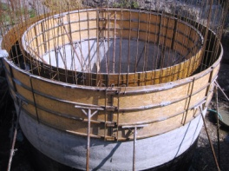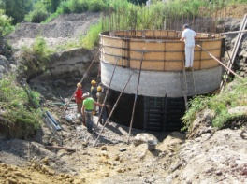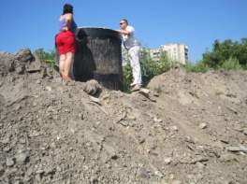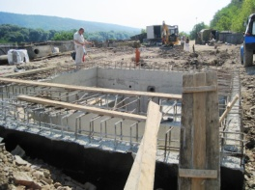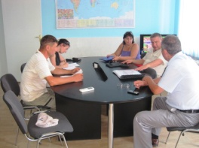
La ședință au mai participat primarul de Otaci, Vasile Traghira, și dirigintele de șantier la proiect, Anatol Popa.
Pentru a se evita tergiversarea implementării activităților postimplementare din cadrul proiectului, ADR Nord va solicita de la Primăria Otaci planul de asigurare a durabilității proiectului.
Obiectivul general al proiectului din Otaci este extinderea şi modernizarea sistemului de apă şi canalizare al oraşului. Valoarea totală a proiectului este 23 564 300 lei, bani solicitați integral din sursele Fondul Național pentru Dezvoltare Regională (FNDR). Lucrările de reconstrucție a apeductului au fost finalizate în iulie 2012, suma investită în acest scop cifrându-se la 7 442 582,22 de lei. Urmăriți evoluția implementării proiectului AICI.
ȚAUL, DONDUȘENI

9 august 2013. În cadrul ședinței de lucru în cadrul vizitei de control privind evaluarea procesului de implementare a proiectului „Reabilitarea monumentului istorico-arhitectural Conacul Pommer şi a drumului de acces la parcul dendrologic din satul Țaul, raionul Donduşeni" s-a discutat despre situația la zi a lucrărilor exectuate și încadrarea în termeni a executării lucrărilor, precum și despre completarea cărții tehnice.
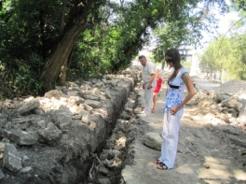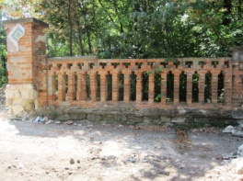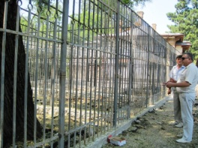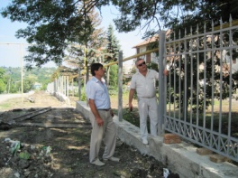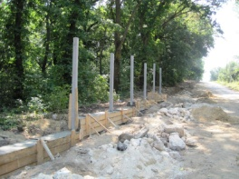
La ședință au mai participat primarul de Țaul, Mitrică Androni, și dirigintele de șantier la proiect, Serghei Panțârev.
Una din deciziile comisiei de monitorizare se referă la necesitatea accelerării lucrărilor, asta pentru a se respecta graficul de efectuare a lucrărilor.
Suma solicitată din FNDR pentru implementarea acestui proiect este de 23.305.122,62 de lei, ceea ce constituie 100% din costul total al proiectului depus de Primăria Țaul în cadrul Apelului de Propuneri de Proiecte II. Proiectul se înscrie în prioritatea 3 din Strategia de Dezvoltare Regională Nord - îmbunătăţirea factorilor de mediu şi a atractivităţii turistice. Pentru anul 2013, Consiliul Național de Coordonare a Dezvoltării Regionale (CNCDR) a aprobat alocarea, din FNDR, a 5 milioane de lei. Proiectul urmează a fi implementat în decurs de 24 de luni. Urmăriți evoluția implementării proiectului AICI.
SÂNGEREI

9 august 2013. În cadrul ședinței de lucru în contextul vizitei de control la proiectul „Finisarea construcţiei apeductului magistral Bălţi-Sângerei cu ramificaţii comunitare” s-a discutat despre evaluarea procesului de implementare a proiectului în conformitate cu planul de activitate al Guvernului pentru 100 zile și despre termenii de finalizare a lucrărilor de construcții în cadrul proiectului.
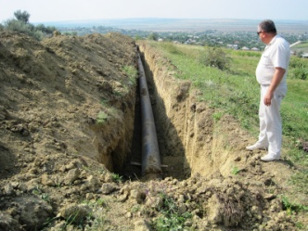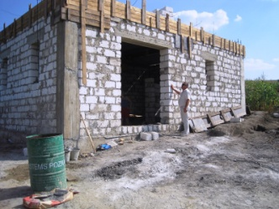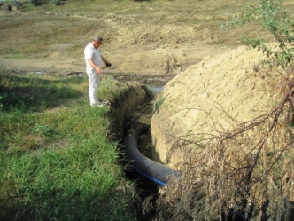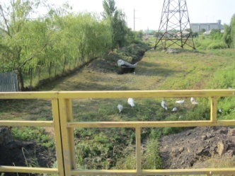
La ședință a participat și responsabilul tehnic în cadrul proiectului, Maria Barișpoli.
Comisia de control a decis ca ADR Nord să solicite operatorului economic să urgenteze procesul de executare a lucrărilor de construcții în cadrul proiectului, respectând termenii stabiliți conform contractului de antrepriză.
Prin implementarea proiectului de construcție a apeductului magistral Bălți-Sângerei, al cărui solicitant este Consiliul Raional Sângerei, se urmărește accesul la surse de apă potabilă sigure şi de calitate pentru populaţia din raionul Sângerei (oportunitate pentru raionul Teleneşti). Valoarea totală a proiectului este de 22 800 661.63 lei. Urmăriți evoluția implementării proiectului AICI.
http://adrnord.md/libview.php?l=ro&idc=195&id=1878
AUTORITĂŢILE RM EXPLOREAZĂ NOUL CONCEPT AL PROGRAMELOR DE COOPERARE UE PENTRU 2014-2020

În perioada 13-14 august 2013, membrii grupului de lucru pentru elaborarea programelor de cooperare transfrontalieră şi transnaţională pentru 2014-2020 au participat la un atelier dedicat mecanismului de funcționare și oportunităților oferite în cadrul Instrumentului European de Vecinătate.
Evenimentul a fost organizat de Cancelaria de Stat, în colaborare cu Ministerul Dezvoltării Regionale şi Construcțiilor (MDRC), cu sprijinul proiectului "Modernizarea serviciilor publice locale în Republica Moldova", implementat de Agenţia de Cooperare Internaţională a Germaniei (GIZ).
Atelierul a pus accent pe programele de cooperare transfrontalieră și specificul acestora în noua etapă de programare, 2014-2020. Totodată, au fost explicate cerinţele de management şi control al proiectelor de cooperare, precum şi exigenţele unui audit extern.
Evenimentul a fost moderat de catre experţi naţionali şi cei din cadrul proiectului Comisiei Europene INTERACT CBC.
„Informația prezentată în cadrul acestui atelier de lucru va contribui substanțial atât la instituirea mecanismului naţional, cât şi asigurarea implementării eficiente a viitoarelor programe de cooperare transfrontalieră. Avem aspiraţii mari în acest sens, dar şi o agendă de acţiuni concrete de a fi realizate într-o perioadă scurtă.", relatează consilierul Secretarului General al Guvernului, Eugen Furculiţă.
Din grupul de lucru pentru elaborarea programelor de cooperare transfrontalieră şi transnaţională pentru perioada 2014-2020 fac parte 15 persoane, selectate din cadrul autorităţilor centrale, şi anume: Cancelaria de Stat, Ministerul Finanţelor, Ministerul Afacerilor Externe şi Integrării Europene, Ministerul Dezvoltării Regionale şi Construcţiilor, Curtea de Conturi, Trezoreria de Stat. De asemenea, a fost inclus şi un reprezentant al Asociaţiei Preşedinţilor de Raioane.
În perioada 18-19 iulie 2013, 18 reprezentanţi ai Agențiilor de Dezvoltare Regională, Consiliilor Regionale pentru Dezvoltare, Academiei de Administrare Publică, Ministerului Dezvoltării Regionale şi Construcțiilor au beneficiat de un atelier similar.
Prin organizarea unor astfel de evenimente, se urmăreşte creşterea capacităţilor instituțiilor implicate în procesul de management al programelor de cooperare transfrontalieră.
http://www.comunicate.md/index.php?task=articles&action=view&article_id=7144

LA DATA DE 26 NOIEMBRIE 2013 LA STRASBOURG VA AVEA LOC CONFERINȚA ”1953-1988 - 2013: DESCENTRALIZARE LA O RĂSCRUCE DE DRUMURI”
Conferința este organizată de către Congresul Autorităților Locale și Regionale a Consiliului Europei și Consiliul Municipalităților și Regiunilor Europene (CEMR) de la Strasbourg, Franța va organiza pe 26 noiembrie 2013, în ajunul Forumului Mondial pentru Democrație 2013 , la Strasbourg, Franța.
Pentru a marca 60 de ani de la adoptarea de către CEMR a Cartei Europene a libertăților locale (1953) și a 25-a aniversare a intrării în vigoare a Cartei Europene a Autonomiei Locale a Consiliului Europei (1988), conferința are scopul de a examina progresele realizate de-a lungul ultimilor 60 de ani cu privire la democrația locală și de auto-guvernare, în special prin punerea în aplicare a celor două documente.
Notă: Toate cheltuielile vor fi suportate de către participanți. Limba de comunicare va fi engleza și franceza.
Pentru a afla detalii suplimentare și a vă înregistra online (înregistrarea este obligatorie) e nevoie să accesați link-ul de mai jos.
http://www.coe.int/t/congress/Activities/cooperation/Meetings/meeting_CEMR_en.asp

